喜讯：祝贺理加联合顺利通过ISO9001质量管理体系认证

什么是ISO9001质量管理体系？
ISO（全称：International Organization for Standardization“国际标准化组织”），ISO9001质量管理体系是ISO9000族标准所包括的一组质量管理体系核心标准之一，ISO9000族标准是世界上许多经济发达国家质量管理实践经验的科学总结，且适用于各种类型,不同规模和提供不同产品的组织。实施ISO9000族标准，可以促进组织质量管理体系的改进和完善，对提高组织的管理水平能够起到良好的促进作用。

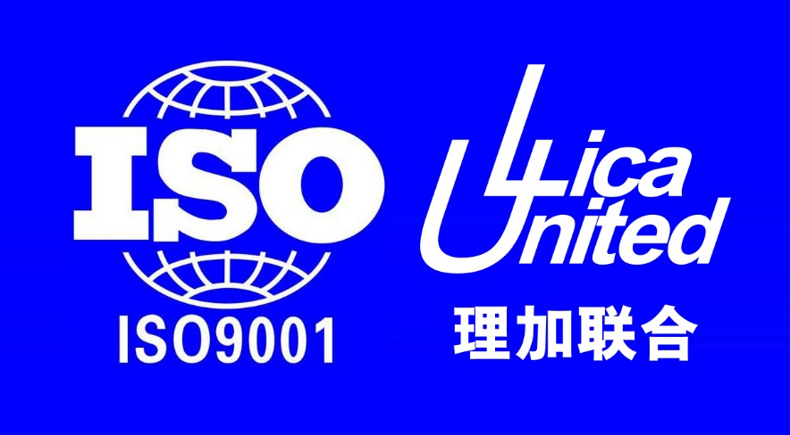

2018年1月22日，理加联合顺利通过了GB/T19001-2016/ISO9001:2015质量管理体系认证，覆盖的产品和服务包括：大气土壤呼吸监测系统，水气同位素前处理设备的研发及科研设备的销售。这标志着理加联合质量管理水平迈向了新的发展阶段，是理加人追求卓越的又一个里程碑。

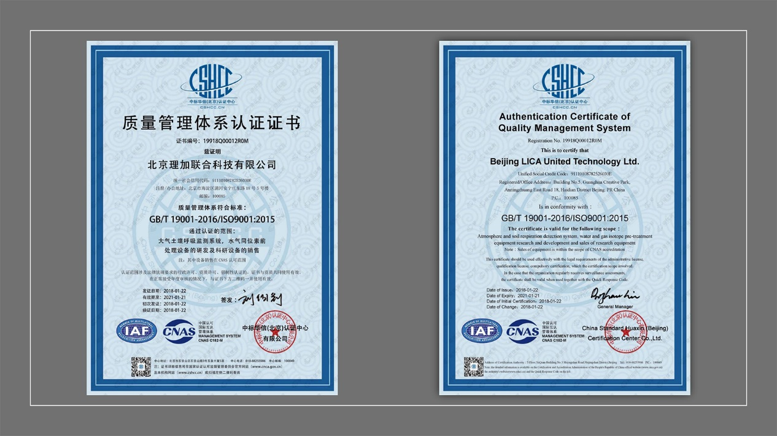
理加联合GB/T19001-2016/ISO9001:2015质量管理体系认证证书

长期以来，理加联合一直非常重视提升产品质量，增加研发投入，增强售后服务意识。理加联合各部门深入了解、学习、掌握了质量管理体系文件的要求，从每一件小事、每一个细节做起，严格要求，规范操作，使得贯彻质量体系制度成为每一位员工的自觉行动，经过近半年的努力，顺利通过了ISO9001质量管理体系认证。这是国际权威机构对理加联合产品、服务和管理的肯定，也是对我们的鼓舞与鞭策，我们会继续严格遵从ISO9001质量管理体系要求，为用户提供更优质的产品、更强大的技术支持和更便捷的售后服务，为您的科研事业保驾护航。
